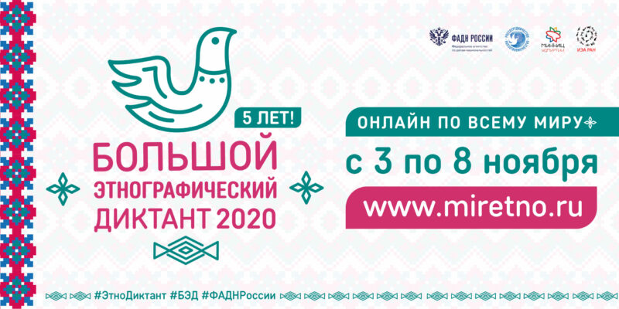
С 3 по 8 ноября 2020 года состоится V Международная просветительская акция «Большой этнографический диктант». Международная акция «Большой этнографический диктант» – это просветительский проект, который знакомит с культурой народов, проживающих в России, а также позволяет оценить общий уровень этнокультурной грамотности.
Акция проходит в рамках мероприятий по реализации Стратегии государственной национальной политики Российской Федерации на период до 2025 года. Цель Акции – оценка уровня этнографической грамотности населения, оказание содействия национально-культурному развитию народов Российской Федерации, дальнейшее укрепление общероссийской гражданской идентичности, межнационального мира и согласия. Ссылка на ролик.
Участниками Диктанта могут стать жители России и зарубежных стран, владеющие русским, английским или испанским языками, независимо от возраста, образования, социальной принадлежности, вероисповедания и гражданства.
Как стать участником:
1. В любой день с 3 по 8 ноября зайти на сайт http://www.miretno.ru
2. Нажать на кнопку «Пройти Диктант».
3. Заполнить контактные данные.
4. Ответить на 30 вопросов.
5. Скачать сертификат участника. Ссылка на ролик .
Задания будут опубликованы в 00.01 час. 3 ноября 2020 года (по московскому времени) на официальном сайте Большого этнографического диктанта www.miretno.ru.
Задания Диктанта оформлены в виде теста и включают в себя:
20 вопросов – общефедеральная часть Диктанта, единая для всех участников;
10 вопросов – региональная часть Диктанта, уникальная для каждого субъекта Российской Федерации.
Максимальная сумма баллов за выполнение всех заданий – 100. Время прохождения Диктанта – 45 минут. Сертификат участника с указанием результатов формируется сразу после прохождения Диктанта в электронном виде.
В этом году у участников появится возможность сразу узнать правильный ответ и получить историческую справку со ссылками на источники. Подробную информацию о Международной просветительской акции «Большой этнографический диктант» можно узнать на сайте: www.miretno.ru

